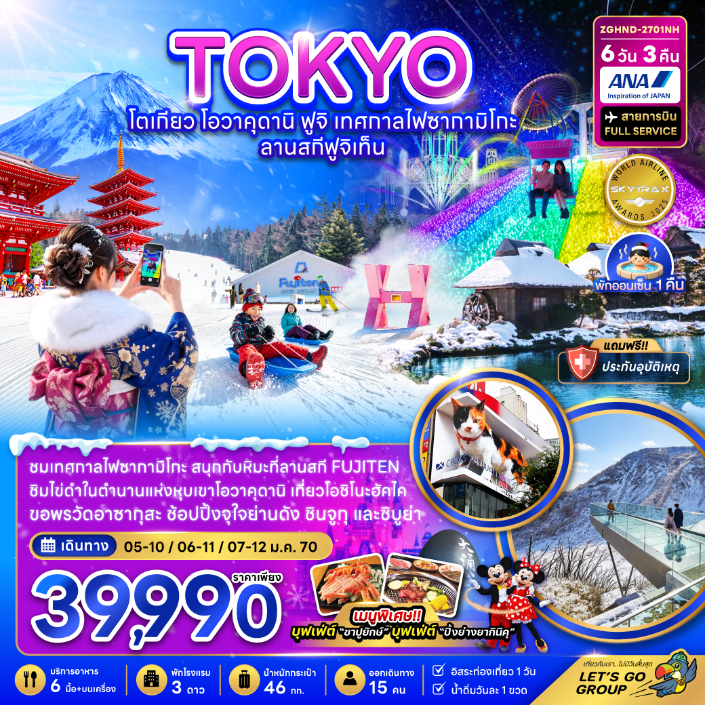

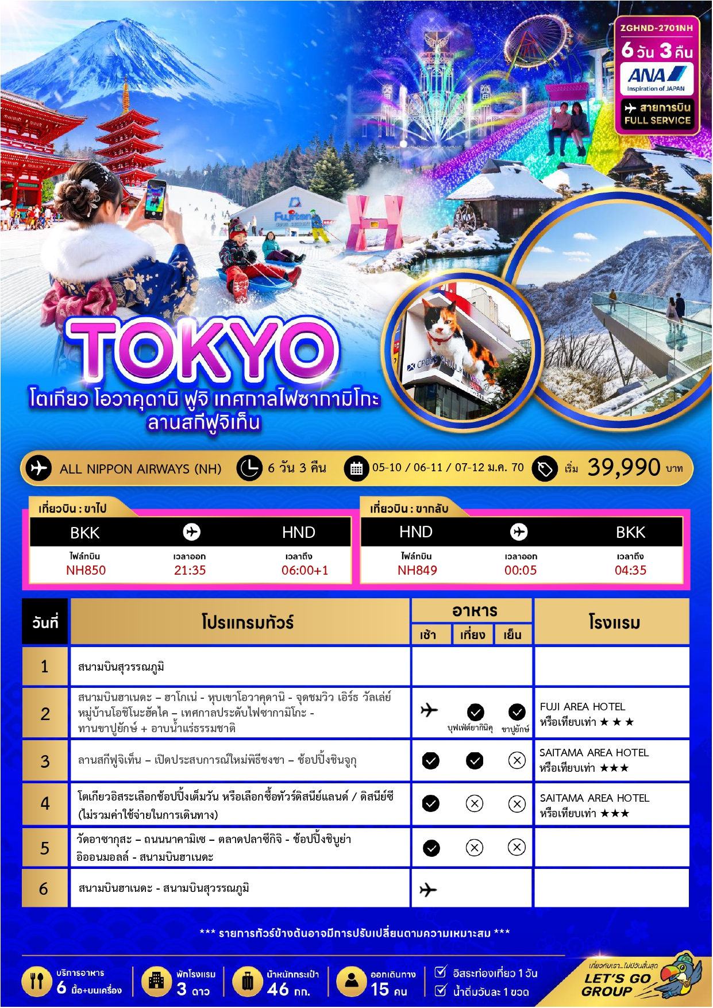



อัตราค่าบริการสำหรับ เด็กอายุไม่เกิน 2 ปี ณ วันเดินทางกลับ (Infant) ท่านละ 10,000 บาท



ราคาทัวร์ไม่รวมค่าทิปไกด์ และคนขับรถ ท่านละ 2,000 บาท ชำระที่สนามบิน

05 – 10 มกราคม 2570 | 39,990 | 39,990 | 29,990 | 8,000
06 – 11 มกราคม 2570 | 39,990 | 39,990 | 29,990 | 8,000
07 – 12 มกราคม 2570 | 39,990 | 39,990 | 29,990 | 8,000

สำคัญโปรดอ่าน
- กรุณาทำการจองล่วงหน้าก่อนเดินทางอย่างน้อย 45 วัน โดยส่งสำเนาหนังสือเดินทางพร้อมชำระเงินมัดจำ ท่านละ 25,000 บาท/ท่าน และชำระส่วนที่เหลือ 30 วัน ก่อนการเดินทาง กรณีวันเดินทางน้อยกว่า 30 วัน ต้องชำระค่าทัวร์เต็มจำนวน 100% เท่านั้น
- อัตราค่าบริการนี้ จำเป็นต้องมีผู้เดินทาง จำนวน 15 ท่าน ขึ้นไป ในแต่ละคณะ กรณีที่มีผู้เดินทางไม่ถึงตามจำนวนที่กำหนด ทางบริษัทฯ ขอสงวนสิทธิ์ในการเลื่อนการเดินทาง หรือเปลี่ยนแปลงอัตราค่าบริการ (ปรับราคาเพิ่มขึ้น เพื่อให้คณะได้ออกเดินทาง ตามความต้องการ)
- ท่านที่ต้องออกบัตรโดยสารภายในประเทศ (ตั๋วเครื่องบิน, รถทัวร์, รถไฟ) กรุณาสอบถามที่เจ้าหน้าที่ทุกครั้งก่อนทำการออกบัตรโดยสาร เนื่องจากสายการบินอาจมีการปรับเปลี่ยนไฟล์ท หรือ เวลาบิน โดยไม่แจ้งให้ทราบล่วงหน้า และการแนะนำจากเจ้าหน้าที่เป็นเพียงการแนะนำเท่านั้น
- ระหว่างท่องเที่ยวหากนักท่องเที่ยวได้รับการตรวจยืนยันว่ามีเชื้อโควิด ทางโรงแรมอาจมีค่าทำความสะอาดห้องพักเพิ่มเติม ถ้ามี (ไม่รวมอยู่ในรายการทัวร์)
- รวมภาษีสนามบินทุกแห่งและภาษีน้ำมัน ณ วันที่ 12 กุมภาพันธ์ 2569
(บริษัทฯ ขอสงวนสิทธิ์ในการเก็บส่วนต่างเพิ่มกรณีที่มีการเรียกเก็บจากสายการบิน)


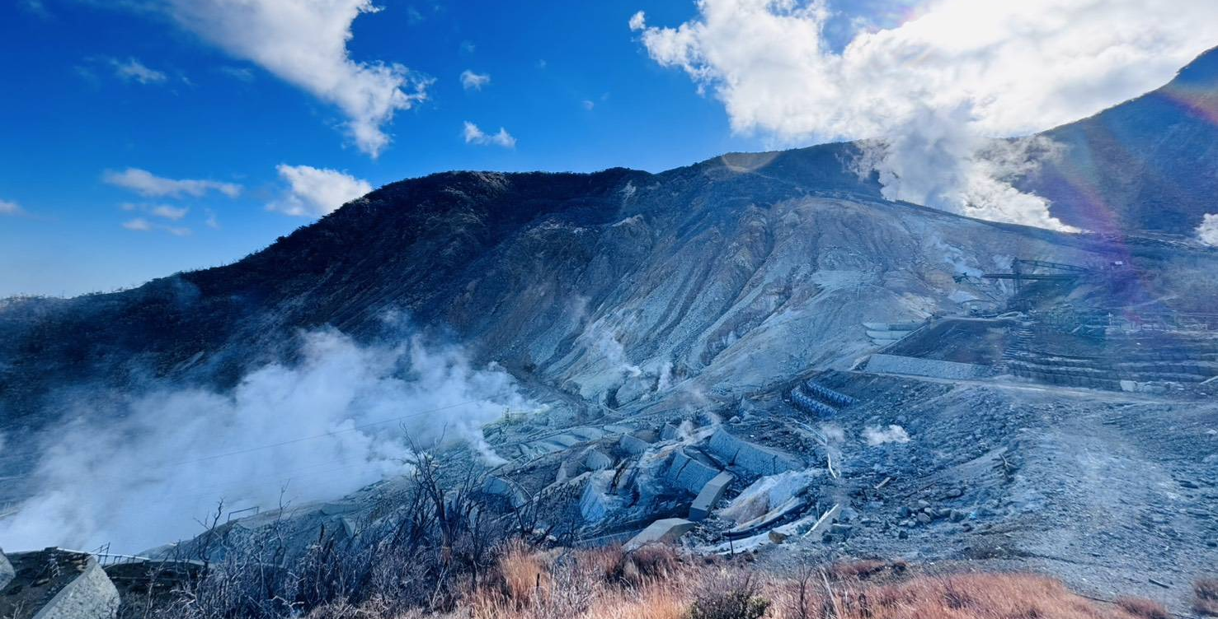
Day1 : สนามบินสุวรรณภูมิ
18.30 นัดหมายพร้อมกันที่ สนามบินสุวรรณภูมิ ประเทศไทย โปรดสังเกตป้าย เลทส์โกกรุ๊ป พบเจ้าหน้าที่คอยให้การต้อนรับพร้อมอำนวยความสะดวกเช็คอินให้แก่ท่าน
21.35 ออกเดินทางสู่ สนามบินฮาเนดะ ประเทศญี่ปุ่น โดยสายการบิน ALL NIPPON AIRWAYS เที่ยวบินที่ NH850 (บริการอาหารและเครื่องดื่มบนเครื่อง)
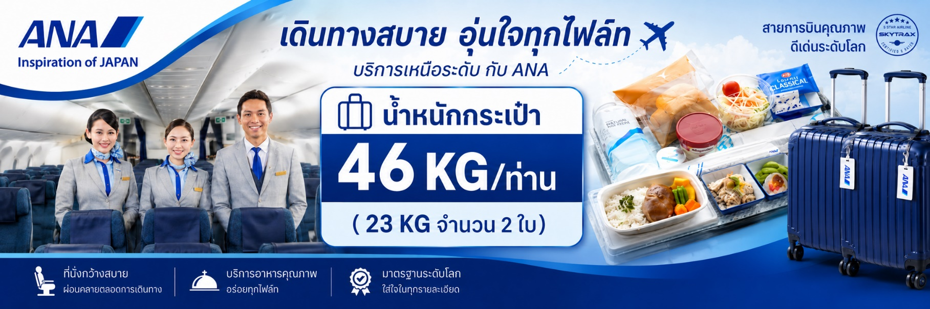
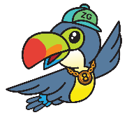
Day2 : สนามบินฮาเนดะ – ฮาโกเน่ - หุบเขาโอวาคุดานิ - จุดชมวิว เอิร์ธ วัลเล่ย์ - หมู่บ้านโอชิโนะฮัคไค
เทศกาลประดับไฟซากามิโกะ - ทานขาปูยักษ์ + อาบน้ำแร่ธรรมชาติ
06.00 เดินทางถึง สนามบินฮาเนดะ ประเทศญี่ปุ่น (เวลาท้องถิ่นเร็วกว่าประเทศไทย 2 ชั่วโมง) ผ่านการตรวจคนเข้าเมืองรับสัมภาระผ่านจุดคัดกรองตามระเบียบของสนามบิน

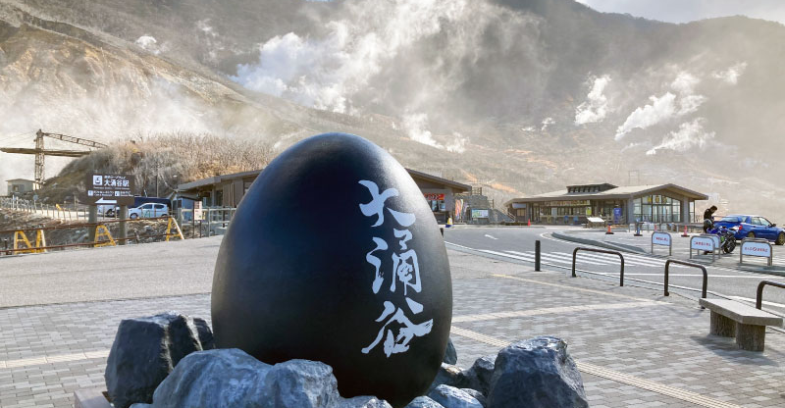
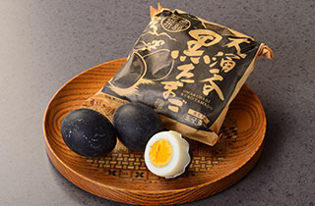
นำท่านเดินทางสู่ เมืองฮาโกเน่ จากนั้นนำท่านสู่ หุบเขาโอวาคุดานิ ที่ยังครุกรุ่นด้วยควันจากบ่อกำมะถันเดือดอยู่ตลอดเวลา ชมบ่อน้ำแร่กำมะถันซึ่งสามารถต้มไข่ให้สุกได้ โดยชาวญี่ปุ่นมีความเชื่อว่าหากได้ทานไข่ดำหนึ่งฟองจะสามารถทำให้อายุยืนยาวขึ้นอีกประมาณ 7 ปี จากนั้นนำท่านสู่ จุดชมวิว เอิร์ธ วัลเล่ย์ จุดชมวิวแห่งใหม่ของฮาโกเน่ ให้ท่านชมทัศนียภาพผ่านดาดฟ้ากระจกโปร่งใสที่ยื่นออกจากตัวหุบเขาสามารถชมวิวได้แบบ 360 องศา ที่มองเห็นทิวทัศน์อันงดงามของ
โอวาคุดานิ นอกจากนี้ยังมีสินค้าและผลิตภัณฑ์จากไข่ดำให้ท่านได้เลือกซื้อตามอัธยาศัย

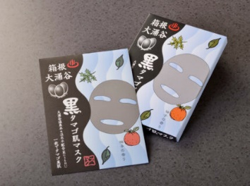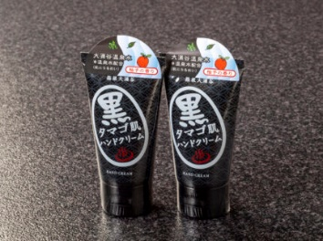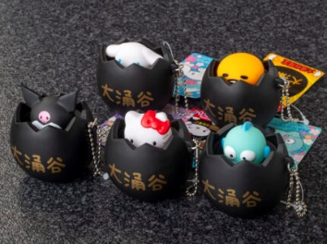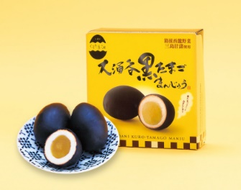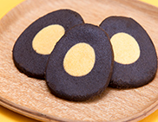
มาส์กผิวไข่ดํา | ครีมทามือผิวไข่ดํา | ไข่ดำ X Sanrio | มันจูไข่ดำโอวาคุดานิ | ช็อกโกแลตไข่ดำ
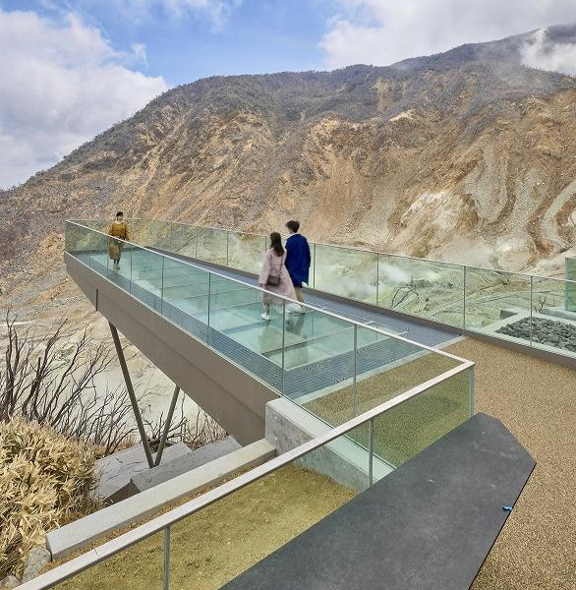
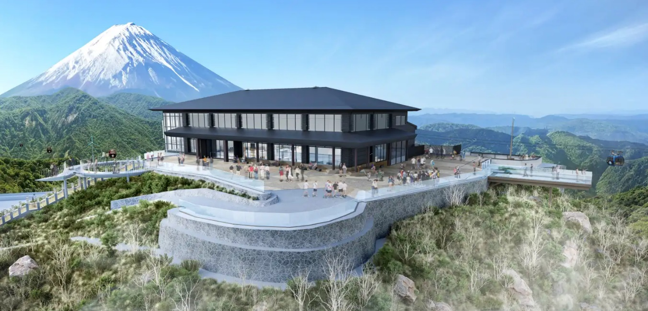

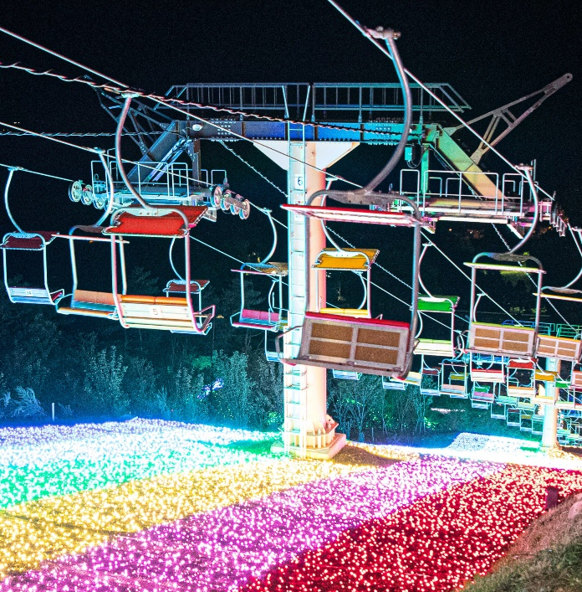
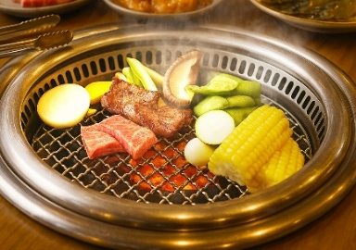
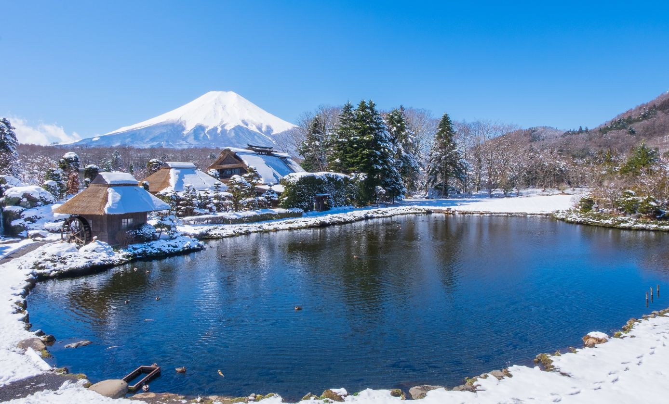

เที่ยง บริการอาหารกลางวัน ณ ภัตตาคาร พิเศษ!! บริการท่านด้วยเมนู บุฟเฟ่ต์ปิ้งย่างยากินิคุ

นำท่านเดินทางสู่ หมู่บ้านโอชิโนะฮัคไค แหล่งน้ำบริสุทธิ์ที่ผุดขึ้นจากภูเขาไฟฟูจิ ตั้งอยู่ในหมู่บ้านโอชิโนะ จังหวัดยามานาชิ หรือที่รู้จักกันอีกชื่อว่า กลุ่มน้ำผุดโอชิโนะฮัคไค เพียงก้าวแรกที่ย่างเท้าเข้าสู่หมู่บ้าน ก็สัมผัสได้ถึงอากาศบริสุทธิ์และไอเย็นจากแหล่งน้ำธรรมชาติที่มีให้เห็นอยู่แทบทุกมุม บ่อน้ำใสสะอาดที่นี่เต็มไปด้วยฝูงปลาหลากหลายพันธุ์แหวกว่ายอย่างสวยงาม อีกทั้งยังมีน้ำผุดจากธรรมชาติให้ท่านได้ตักดื่มตามอัธยาศัยที่สำคัญ หมู่บ้านโอชิโนะฮัคไคยังเป็นหนึ่งในแหล่งช้อปปิ้งสินค้าโอทอปชื่อดังของญี่ปุ่น ให้ท่านได้เลือกซื้อของฝากและสินค้าพื้นเมืองกลับไปเป็นที่ระลึก
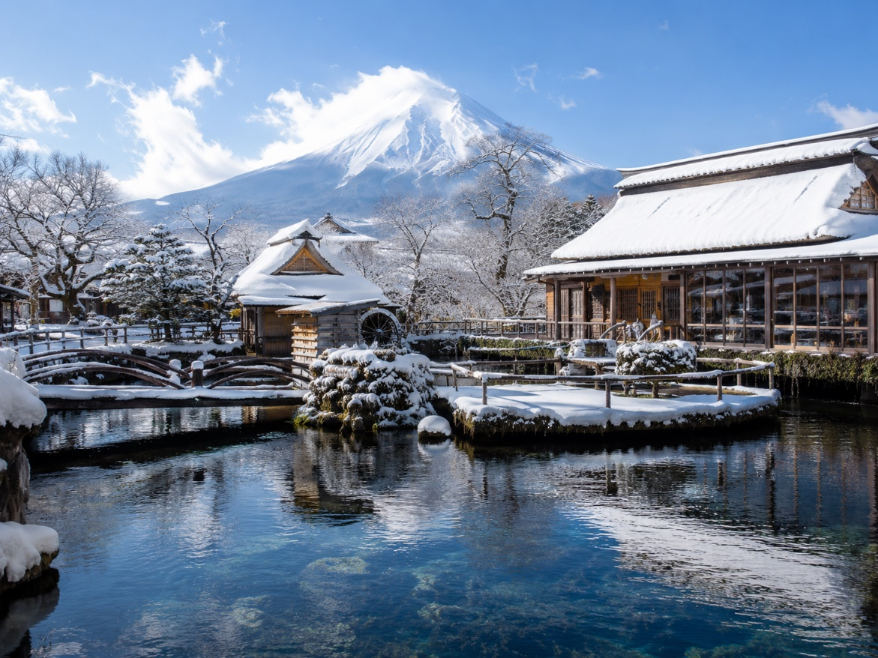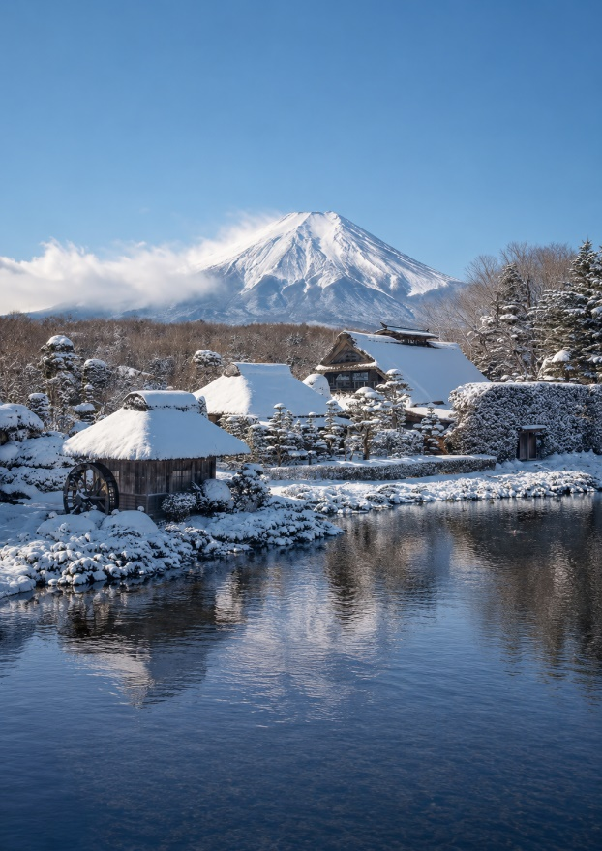
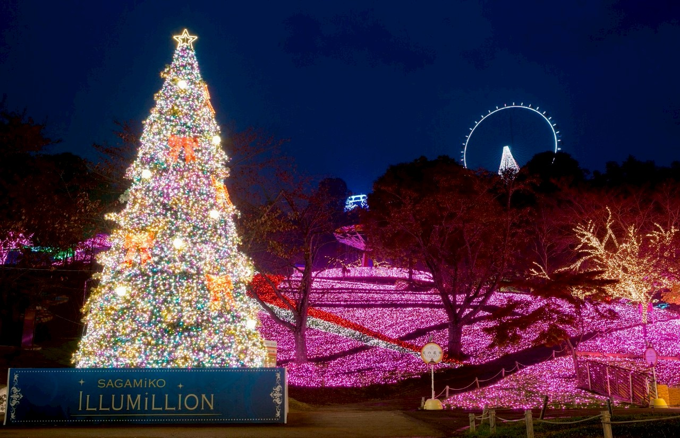

จากนั้นนำทุกท่านเข้าชม เทศกาลประดับไฟซากามิโกะ เป็นงานประดับไฟประจำปีที่ยิ่งใหญ่ที่สุดแห่งหนึ่ง ซึ่งติด 1 ใน TOP 3 ของภูมิภาคคันโต โดยงานนี้ได้จัดขึ้นที่ซากามิโกะ รีสอร์ท เพรสเชอร์ฟอร์เรสต์ จังหวัดคานางาวะ ทางเทศกาลแห่งนี้ใช้ไฟสำหรับประดับงานนี้ถึง 6 ล้านดวง ท่ามกลางพื้นที่ประมาณ 40,000 ตารางเมตร โดยในแต่ละปีจะมีธีมพาร์คในการจัดงานแตกต่างกันออกไป (รวมค่าเข้าชม)
พัก FUJI AREA HOTEL ระดับ 3 ดาว หรือเทียบเท่า
ค่ำ บริการอาหารค่ำ ณ ห้องอาหารของโรงแรม ให้ท่านได้อิ่มอร่อยกับมื้อพิเศษที่มีขาปูยักษ์ให้ท่านได้ลิ้มลองรสชาติปูพร้อมน้ำจิ้มสไตล์ญี่ปุ่นอย่างจุใจ หลังอาหารให้ท่านได้ผ่อนคลายกับการแช่น้ำแร่ธรรมชาติ เชื่อว่าถ้าได้แช่น้ำแร่แล้ว จะทำให้ผิวพรรณสวยงามและช่วยให้ระบบหมุนเวียนโลหิตดีขึ้น

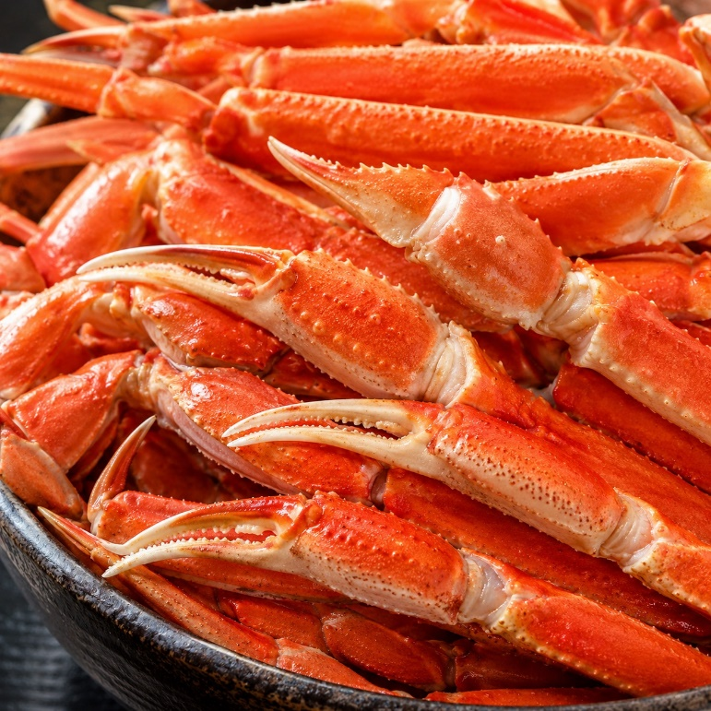
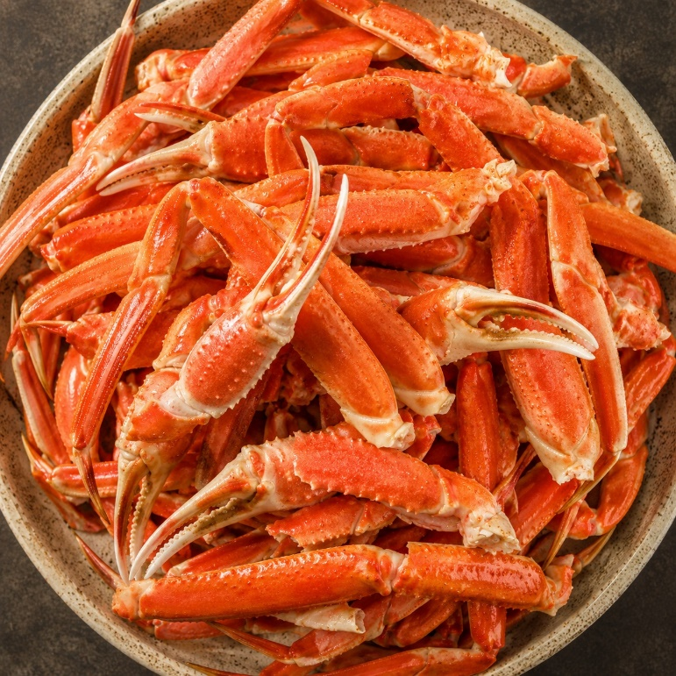

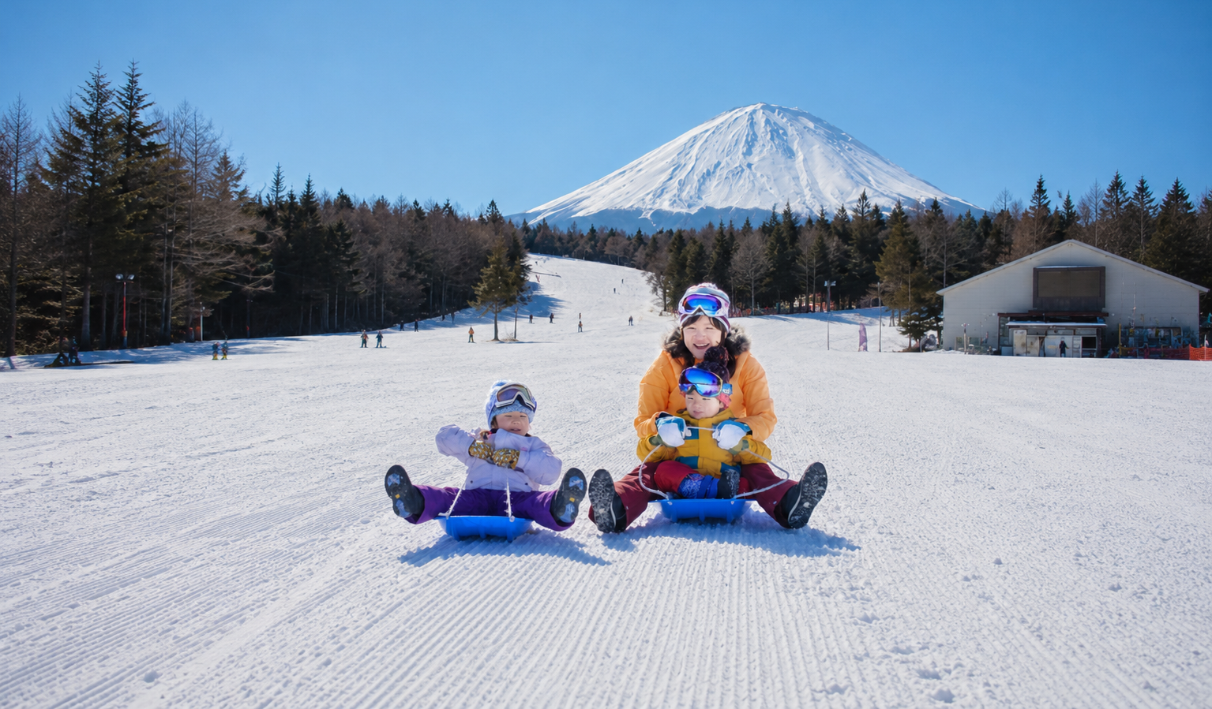

Day3 : ลานสกีฟูจิเท็น - พิธีชงชาญี่ปุ่น - ช้อปปิ้งชินจูกุ
เช้า บริการอาหารเช้า ณ ห้องอาหารของโรงแรม

นำท่านสนุกกับกิจกรรมกลางแจ้งท่ามกลางหิมะ ณ ลานสกีฟูจิเท็น ให้ท่านได้เพลิดเพลินกับการเล่นไม้กระดานเลื่อนได้ตามอัธยาศัย ณ ดินแดนแห่งนี้ที่ซึ่งเป็นสวนสนุกขนาดใหญ่มีกิจกรรมนอกเหนือจากการเล่นสกีมากมาย เป็นลานสกีที่มีชื่อเสียงและมีฉากหลังเป็นภูเขาไฟฟูจิที่สวยงาม ท่านจะได้สนุกกับลานหิมะขาวโพลน ท่านที่สนใจจะเช่าอุปกรณ์เครื่องเล่นสามารถติดต่อหัวหน้าทัวร์ล่วงหน้า ราคานี้ไม่รวมค่าเช่าอุปกรณ์เครื่องเล่นสกี สโนว์สเลดหรือครูฝึก ประมาณ 5000 เยน (ลานสกีจะเปิดให้บริการหรือไม่ ขึ้นอยู่กับสภาพภูมิอากาศ)
หมายเหตุ: ในกรณีที่ลานสกีเข้าไม่ได้เนื่องจากสภาพอากาศ บริษัทฯ ขอสงวนสิทธิ์เปลี่ยนโปรแกรมทัวร์เป็น ภูเขาไฟฟูจิ ที่ตั้งตระหง่านอยู่เหนือเกาะญี่ปุ่นด้วยความสูง 3,776 เมตร จากระดับน้ำทะเล นำท่านชมความงามกันแบบใกล้ชิดยังบริเวณ ชั้น 5 ของภูเขาไฟฟูจิ

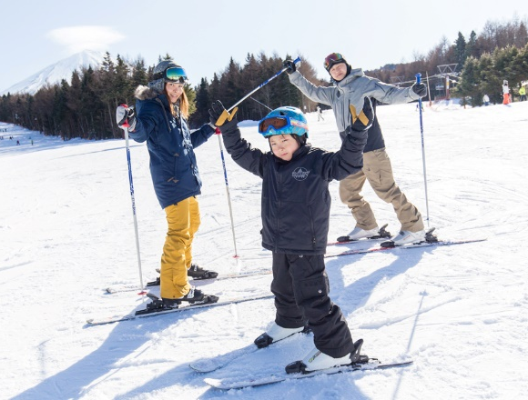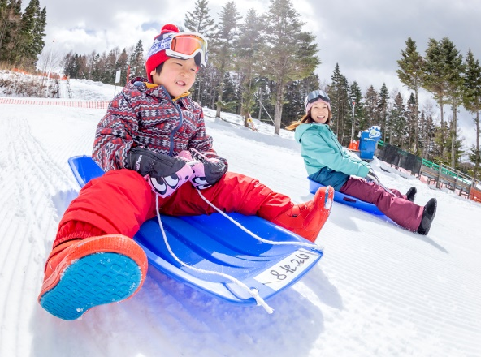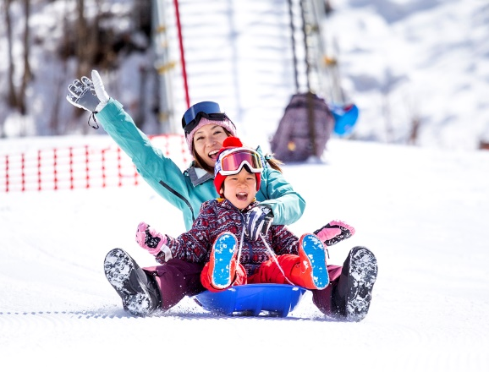

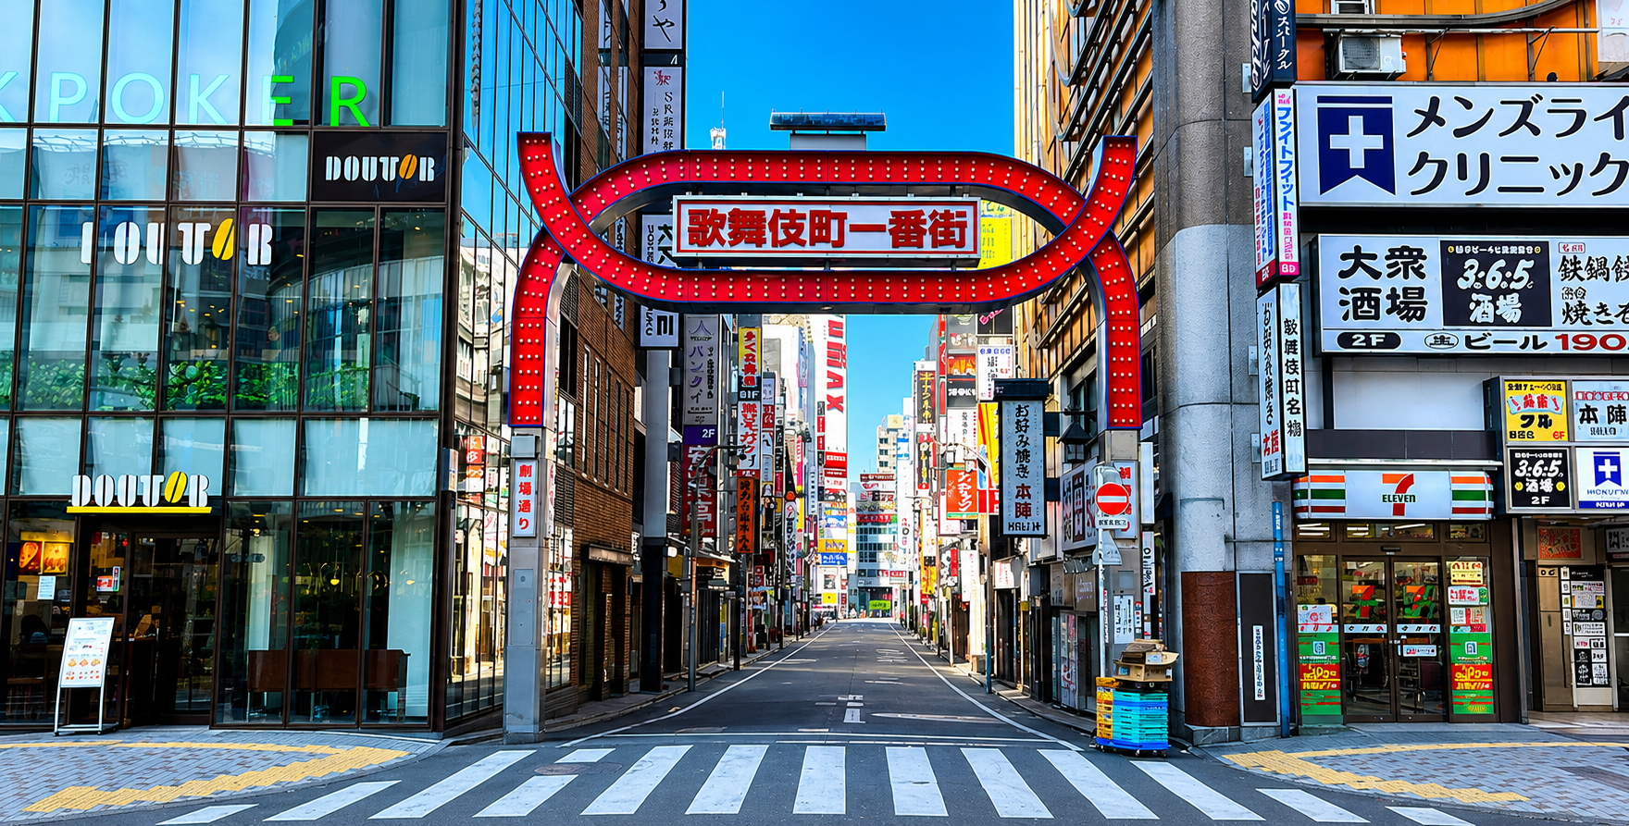
เที่ยง บริการอาหารกลางวัน ณ ภัตตาคาร
ต่อด้วยการเปิดประสบการณ์ใหม่กับ พิธีชงชาญี่ปุ่น ศิลปะอันทรงคุณค่าที่มีมาตั้งแต่ศตวรรษที่ 14 ถ่ายทอดเอกลักษณ์แห่งการใช้เวลาร่วมกันอย่างสุนทรีย ผ่านการชงและดื่มชาเขียวมัทฉะ พร้อมให้ท่านได้สัมผัสบรรยากาศการจำลองการพบปะสังสรรค์ที่เคยแพร่หลายในชนชั้นสูงของญี่ปุ่นจากนั้นอิสระให้ท่านเลือกซื้อของที่ระลึกตามอัธยาศัย

อิสระให้ท่านได้เลือกช้อปปิ้งย่านดัง ช้อปปิ้งชินจูกุ ให้ท่านได้เพลิดเพลินกับการจับจ่ายซื้อสินค้านานาชนิดได้จากที่นี่ ไม่ว่าจะเป็น ร้านซานริโอ ร้านขายเครื่องอิเล็กทรอนิกส์ กล้องถ่ายรูปดิจิตอล นาฬิกา เครื่องสำอาง ต่าง ๆ กันที่ร้าน MATSUMOTO แหล่งรวมเหล่าบรรดาเครื่องสำอางมากมาย อาทิ มาส์กเต้าหู้, โฟมล้างหน้า WHIP FOAM ที่ราคาถูกกว่าบ้านเรา 3 เท่า, ครีมกันแดดชิเซโด้ แอนเนสซ่าที่คนไทยรู้จักเป็นอย่างดี และสินค้าอื่น ๆ หรือให้ท่านได้สนุกกับการเลือกซื้อสินค้าแบรนด์ดังอาทิ LOUIS VUITTON, UNIQLO, กระเป๋าสุดฮิต BAO BAO ISSEY MIYAKE, เสื้อCOMME DES GARÇONS, H&M หรือเลือกซื้อรองเท้าหลากหลายแบรนด์ดัง อาทิ NIKE, CONVERSE, NEW BALANCE, REEBOK ฯลฯ ได้ที่ร้าน ABC MART

ค่ำ อิสระอาหารค่ำตามอัธยาศัย เพื่อไม่เป็นการรบกวนเวลาช้อปปิ้งของท่าน
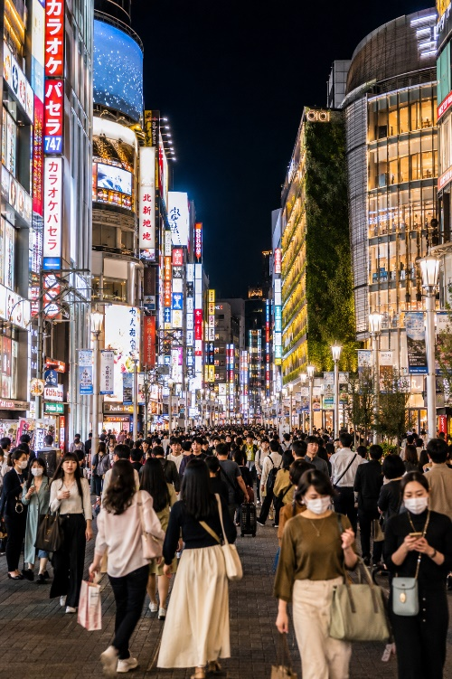
ที่พัก SAITAMA / KAWAZAKI AREA HOTEL ระดับ 3 ดาว หรือเทียบเท่า
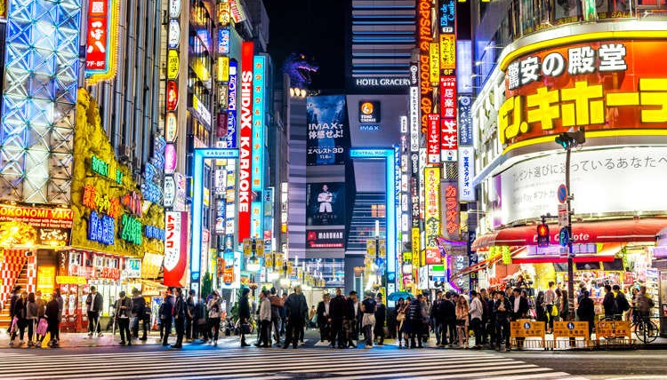
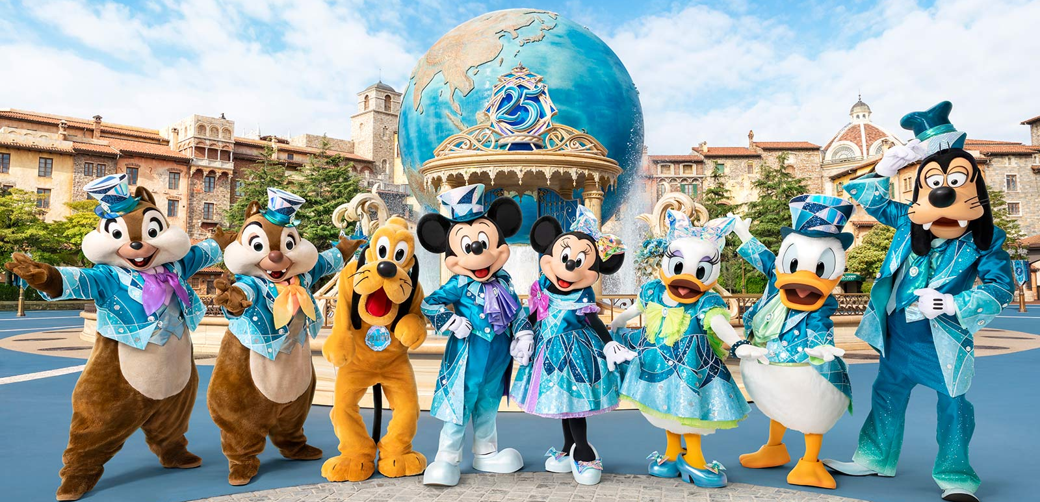
Day4 : โตเกียวอิสระเลือกช้อปปิ้งเต็มวัน หรือเลือกซื้อทัวร์ ดิสนีย์แลนด์ / ดิสนีย์ซี (ไม่รวมค่าใช้จ่ายในการเดินทาง)
เช้า บริการอาหารเช้า ณ ห้องอาหารของโรงแรม
อิสระเต็มวัน ให้ท่านอิสระช้อปปิ้ง (อิสระอาหารกลางวัน และอาหารค่ำ ตามอัธยาศัย) หรือเดินทางสู่สถานที่ท่องเที่ยวอื่น ๆ โดยมีไกด์คอยให้คำแนะนำในการเดินทาง อาทิ
- ศาลเจ้าเมจิ ศาลเจ้าหลวงในศาสนาชินโต ที่สร้างขึ้นเพื่ออุทิศและเป็นที่สถิตวิญญาณขององค์สมเด็จพระจักรพรรดิเมจิ ซึ่งเป็นจักรพรรดิที่มีความสำคัญต่อญี่ปุ่นยุคปัจจุบันและได้รับความเคารพมากที่สุด
- ย่านฮาราจูกุ ศูนย์รวมแฟชั่นสุดล้ำของวัยรุ่นญี่ปุ่น สนุกกับการเลือกซื้อเสื้อผ้า เครื่องประดับ และรองเท้าดีไซน์แปลกใหม่ที่ ถนนทาเคชิตะ แหล่งกำเนิดวัฒนธรรม Cosplay และแฟชั่นสตรีทชื่อดัง หรือเดินทอดน่องรับลมที่ ถนนโอโมเตะซานโดะ ที่เต็มไปด้วยร้านค้าแบรนด์เนมชั้นนำ
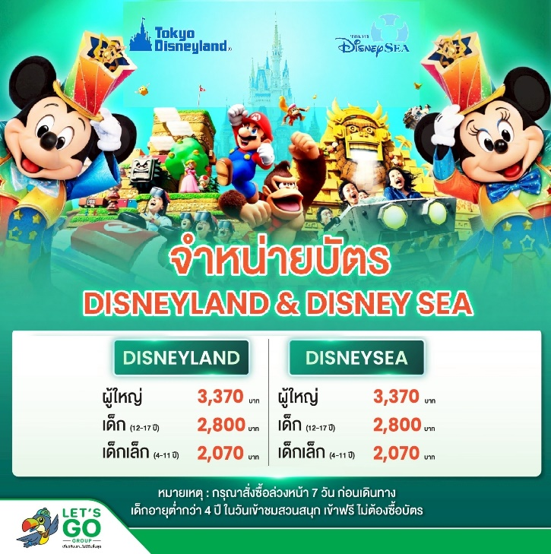
- หรือหากท่านใดมีความประสงค์จะเลือก ซื้อบัตรดิสนีย์แลนด์ หรือ ดิสนีย์ซี ชำระเพิ่ม (ไม่รวมค่าเดินทาง) ดิสนีย์แลนด์โลกแห่งจินตนาการของราชาการ์ตูนญี่ปุ่นซึ่งเป็นดิสนีย์แลนด์แห่งแรกที่สร้างนอกประเทศสหรัฐอเมริกา โดยสร้างขึ้นในปี พ.ศ. 2526 จากการถมทะเลและใช้ทุนสร้างกว่า 600 ล้านบาท ให้ท่านสนุกสนานกับเครื่องเล่นนานาชนิด (ไม่จำกัดจำนวนการเล่น) ผจญภัยในดินแดนต่าง ๆ ให้ท่านเล่นเครื่องเล่นตัวใหม่จากภาพยนตร์การ์ตูนเรื่องดัง Toy Story ชมฉากรบกลางทะเลคาริเบียนในดินแดนโจรสลัดจากภาพยนตร์ Pirate of The Caribbean เขย่าขวัญกับบ้านผีสิงใน Haunted Mansion สัมผัสความน่ารักของตุ๊กตาเด็กนานาชาติในโลกใบเล็ก Small World ชมภาพยนตร์สามมิติ The Invention of the Year ให้ท่านได้สนุกสนานพร้อมกับการจับจ่ายเลือกซื้อสินค้าที่ระลึกน่ารักในดิสนีย์แลนด์ อีกทั้งยังจะได้สัมผัสกับตัวการ์ตูนเอกจากวอลต์ดิสนีย์อย่าง มิกกี้ เม้าส์ มินนี่ เม้าส์ พร้อมผองเพื่อนการ์ตูนอีกมากมายสนุกกับการจับจ่ายซื้อของที่ระลึกน่ารักในดิสนีย์แลนด์
หมายเหตุ: ในกรณีที่ลูกค้าจองผ่านบริษัท จะต้องทำการแจ้งล่วงหน้า 7 วันก่อนเดินทาง
ที่พัก SAITAMA / KAWAZAKI AREA HOTEL ระดับ 3 ดาวหรือเทียบเท่า

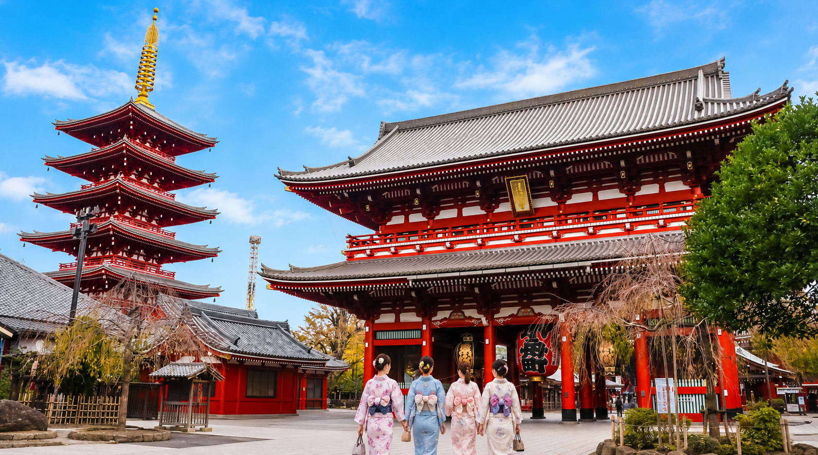
Day5 : วัดอาซากุสะ – ถนนนาคามิเซ – ตลาดปลาซึกิจิ - ช้อปปิ้งชิบูย่า – อิออน มอลล์ - สนามบินฮาเนดะ

เช้า บริการอาหารเช้า ณ ห้องอาหารของโรงแรม
นำท่านไปยัง วัดอาซากุสะ (Asakusa) วัดที่เก่าแก่ที่สุดในกรุงโตเกียว ให้ท่านได้เข้านมัสการ พระพุทธรูปเจ้าแม่กวนอิมทองคำ อันเลื่องชื่อเพื่อความเป็นสิริมงคลแก่ชีวิต พร้อมเก็บภาพประทับใจกับ โคมไฟยักษ์สูงกว่า 4.5 เมตร ที่ตั้งตระหง่านอยู่บริเวณประตูทางเข้า ถือเป็นสัญลักษณ์สำคัญที่นักท่องเที่ยวทุกคนต้องไม่พลาด พร้อมทั้งเลือกซื้อ เครื่องรางนำโชค ภายในวัดกลับไปเป็นของฝาก หรือเพื่อความเป็นสิริมงคลแก่ตนเอง
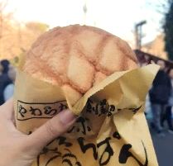
จากนั้นเพลิดเพลินกับการเดินเล่นที่ ถนนนาคามิเซ (Nakamise Street) ถนนช้อปปิ้งเก่าแก่ที่คึกคักและมีชื่อเสียงที่สุดแห่งหนึ่งของโตเกียว สองข้างทางเต็มไปด้วยร้านค้าของที่ระลึกนานาชนิด ไม่ว่าจะเป็น เครื่องราง ของเล่นโบราณ ขนมญี่ปุ่นพื้นเมือง และสินค้าท้องถิ่น ที่จะทำให้ท่านได้สัมผัสกลิ่นอายวัฒนธรรมญี่ปุ่นอย่างแท้จริง
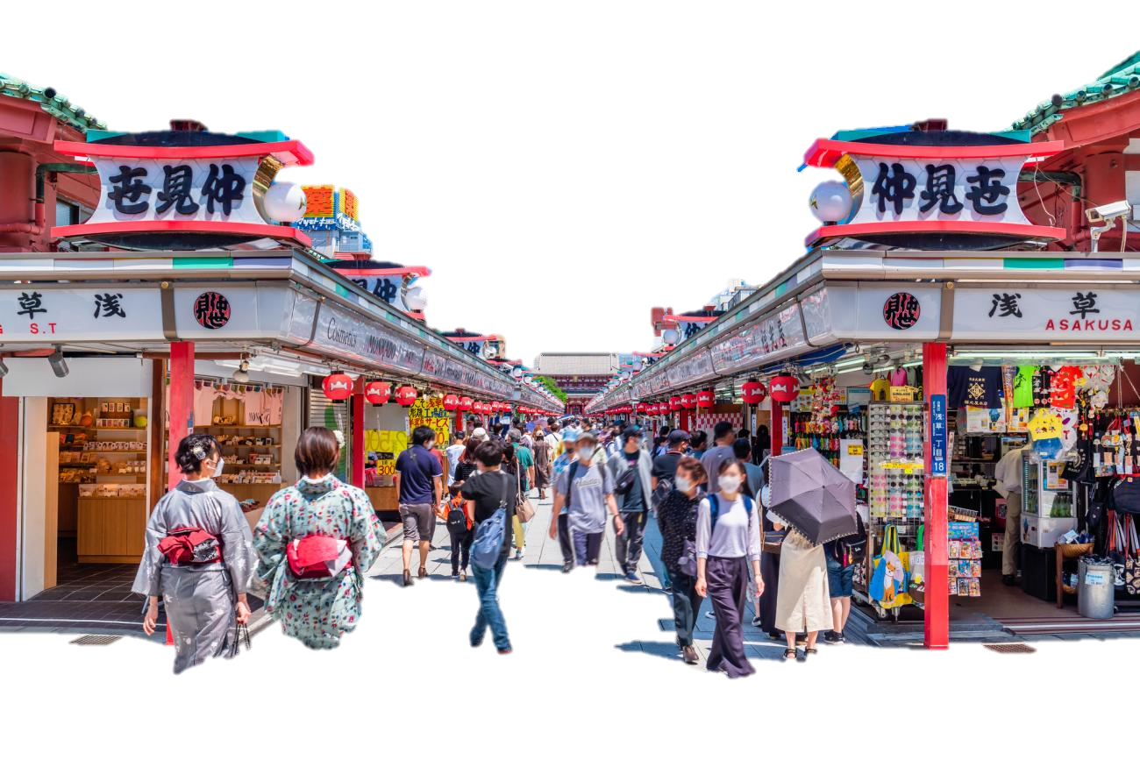
ตบท้ายด้วยการแวะชิมของอร่อยห้ามพลาด! ร้านขนมชื่อดังประจำย่าน ที่ขึ้นชื่อเรื่อง “เมล่อนปัง” (Melon Pan) ขนมปังสไตล์ญี่ปุ่นสุดคลาสสิก ถึงขนาดที่องค์จักรพรรดิยังเคยโปรดให้คนสนิทมาซื้อกลับไปลิ้มลอง! หลายคนอาจเข้าใจผิดว่าเป็นขนมปังสอดไส้เมล่อน แต่แท้จริงแล้วเมล่อนปังคือขนมปังอบที่มีลวดลายแตกบนผิวด้านบน คล้ายผิวของเมล่อนญี่ปุ่น รสสัมผัส กรอบนอก นุ่มใน มาพร้อมกลิ่นหอมละมุนที่ยากจะต้านทาน จึงกลายเป็นอีกหนึ่งของฝากยอดนิยม ที่ใครได้ลองก็ต้องติดใจ

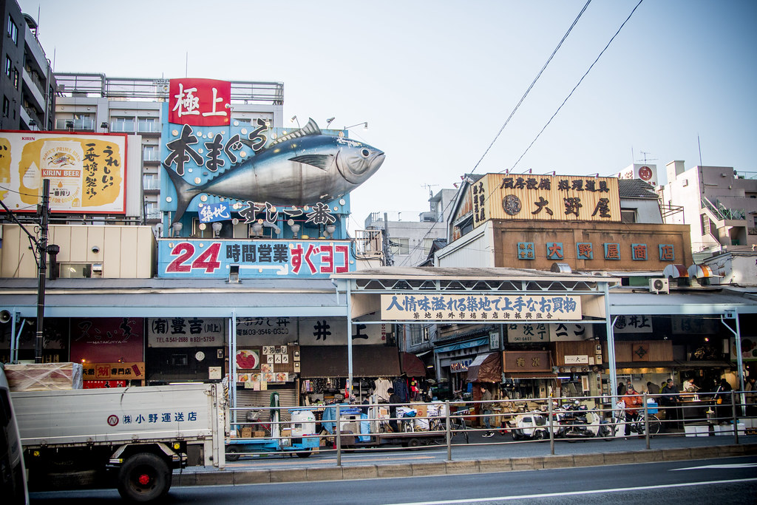

นำท่านมุ่งหน้าสู่ ตลาดปลาซึกิจิ ตลาดสดเก่าแก่แห่งหนึ่งของโตเกียว มีของอร่อยมากมายหลากหลายให้ท่านได้เลือกซื้อแวะชิมความอร่อยกันอย่างจุใจ ภายในตลาดปลามีร้านทั้งร้านซูชิ แล่ปลาสด ๆ ทั้งปลาทูน่า ปลาแซลมอน เป็นต้น ความอร่อยที่ไม่ควรพลาดอีกมากมาย เช่น ไข่หวานย่างชื่อดัง ข้าวหน้าปลาไหล ก๋วยเตี๋ยวเนื้อตุ๋นรสเด็ด ฯลฯ รวมถึงผลไม้ที่ท่านสามารถเลือกซื้อกลับบ้านได้อีกด้วย
เที่ยง อิสระอาหารกลางวันตามอัธยาศัย เพื่อไม่เป็นการรบกวนเวลาช้อปปิ้งของท่าน
นำท่านเดินทางสู่ ย่านชิบูย่า หัวใจแห่งแฟชั่นและไลฟ์สไตล์โตเกียว ห้ามพลาดการถ่ายภาพคู่กับ “รูปปั้นฮาจิโกะ” สุนัขกตัญญูผู้เป็นตำนาน และเช็กอินที่ห้าแยกวุ่นวายที่สุดในโลก พร้อมอัปเดตเทรนด์ล่าสุดที่ตึก SHIBUYA 109 ศูนย์รวมแฟชั่นชั้นนำของญี่ปุ่น
จากนั้นนำท่านช้อปปิ้ง ณ อิออน มอลล์ ซึ่งเป็นห้างสรรพสินค้าขนาดใหญ่ของญี่ปุ่น มีสินค้ามากมายหลากหลายชนิดให้ท่านได้เลือกซื้อกัน ไม่ว่าจะเป็นโซนเครื่องสำอางและของใช้เด็ก ของเล่น เสื้อผ้า กระเป๋า รองเท้า ยาสามัญประจำบ้าน หรือแม้กระทั่งผลไม้สดๆ จากไร่ของญี่ปุ่นก็มีจำหน่ายที่นี่ด้วยเช่นกัน พิเศษสุดกับร้าน 100 เยน ที่ทุกอย่างในร้านราคาเพียง 100 เยนเท่านั้น ซึ่งเป็นร้านยอดฮิตของคนญี่ปุ่นกันเลยทีเดียว
ค่ำ อิสระอาหารค่ำตามอัธยาศัย เพื่อไม่เป็นการรบกวนเวลาช้อปปิ้งของท่าน
ได้เวลาอันสมควรนำท่านเดินทางไปยัง สนามบินฮาเนดะ
Day6 : สนามบินฮาเนดะ - สนามบินสุวรรณภูมิ

00.05 นำท่านออกเดินทางสู่ สนามบินสุวรรณภูมิ ประเทศไทย โดยสายการบิน ALL NIPPON AIRWAYS เที่ยวบินที่ NH849
(บริการอาหารและเครื่องดื่มบนเครื่อง)
04.35 เดินทางถึง สนามบินสุวรรณภูมิ ประเทศไทย โดยสวัสดิภาพ ... พร้อมความประทับใจ

